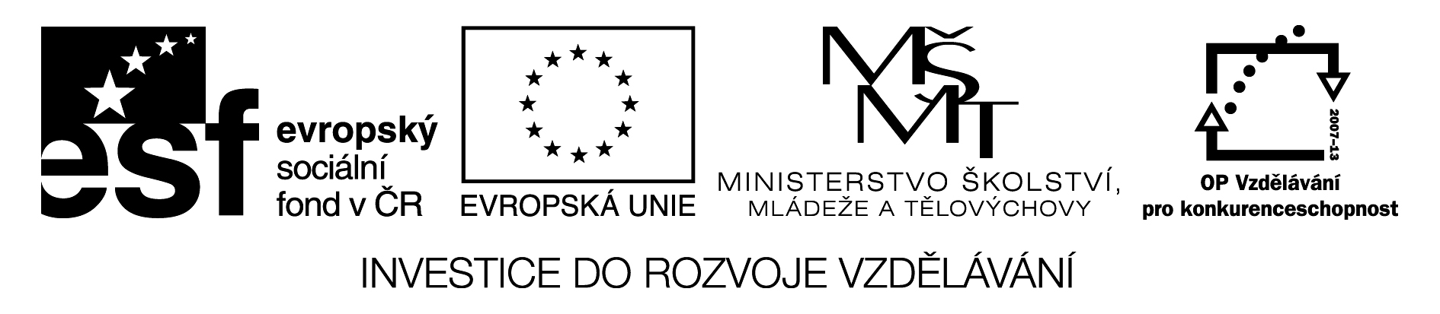

EU ICT 2/ 1 / 2 / 11

Anotace | Cílem projektových aktivit je změna výuky. Zavedení nových vyučovacích metod a činností s využitím ICT. Zaměříme se na mezipředmětové vazby, které vedou k rozvoji klíčových kompetencí.  Jedná se o systém pracovních listů / testů / vhodných pro individuální opakování žáků nejen ve škole, ale i doma. Zaměřených na : Jazyk český, matematiku, cizí jazyk , vlastivědu a přírodovědu.  Pracovní listy vychází z koncepce ŠVP s použitím metod, které podporují tvořivé myšlení, samostatnost žáků a zvyšují motivaci k učení, využíváme i prvky hry. Stěžejní aktivity: Zavedením nových forem výuky s ICT změníme způsob výuky a připravíme e-materiály, které podpoří klasickou výuku.
Autor | Mgr. Drahoslava Drábková, zpracováno 18.7. 2011
Jazyk | Čeština
Očekávaný výstup | - Žáci samostatně zvládnou spuštění Internetu, pracují pod vedením učitele, vyhledávají informace,opakování učiva vlastivědy ze 4. ročníku,aktivizace poznatků, nej. ……naší vlasti
Kompetence  Průřezová témata | Kompetence k učení – Žáci využívají a prohlubují své dosavadní znalosti v oblasti PC  Kompetence k řešení problémů - žáci jsou vedeni zadáváním úloh a projektů k tvořivému přístupu při jejich řešení.  Kompetence pracovní - žáci dodržují základní pravidla pro práci s výpočetní technikou  Kompetence osobní a sociální.
Pomůcky | PC, tiskárna , příruční mapa ČR
Klíčová slova | Menu, panely nástrojů, Klipart,Start, programy, Internet
Druh učebního materiálu | Úvodní část hodiny, motivační rozhovor, samostatná práce, vlastní hodnocení
Obrazový materiál | Klipart Microsoft
Velikost | 255 kB

HLEDÁME INFORMACE NA INTERNETU

Nejpoužívanějším vyhledávačem u nás je Seznam .Hned za Seznamem je Google .
Postup : Zapnutí počítače, přihlášení
V nabídce Start – Programy – Internet , u nás ve škole hledej přímo na liště znak pro spuštění internetu. Zadej http://www.seznam.cz/ - můžeme hledat v nabídce -mapy,ubytování………….
Nebo zadáme hledaný výraz do prázdného okénka a klikneme na pokyn - Hledat

Příklad : do okénka napíšeme - Nejvyšší hora ČR:
Zadáme – Hledat – Seznam nám nabídne – informace – kliknutím si nabídku otevřeme a můžeme číst informace

Vyzkoušej :

Odpověď :

Napiš tři další informace o této hoře :

Samostatná práce : k odpovědi přidej zajímavou informaci, která by nás mohla zaujmout

1.Nejdelší řeka ČR :

2.Vezmi si příruční mapu a popiš tok této řeky od pramene k ústí

3.Nejmohutnější řeka ČR :

4.Nejatraktivnější ledovcové jezero, které nebylo řadu let přístupné veřejnosti.

se nazývá a leží na

5. Nejrozsáhlejší skalní město v ČR se nazývá : .
Zkus zjistit rozlohu :

6. Nejhlubší propast v ČR se nazývá :
Zjisti jméno rytíře, který se zde propadl i se svou družinou :

7.Nejzápadnější bod ČR se nazývá :

Poloha : GPS -

8. Nejmladší vybudované město ČR : / statut města mu byl připsán v roce 1955 /

Uveď ve kterém kraji se nachází :

9. Největší Zvonkohra , která má 30 zvonů se nazývá a najdeme ji
ve městě .
Pokus se najít a převyprávět pověst :

Kontrola a správné odpovědi

Nejvyšší hora ČR : Krkonoše
Výška 1 602 m, na vrcholu prochází česko-polská státní hranice, na vrcholu je postavena 14 m vysoká kaple Sv. Vavřince, na vrchol Sněžky se můžeme dostat sedačkovou lanovkou z Pece pod Sněžkou , pramení zde řeka Labe. 4 body

1.Vltava 1 bod
2.Lipno, Český Krumlov, České Budějovice, Hluboká nad Vltavou, Týn nad Vltavou, v Orlík, Kamýk, Slapská přehrada, Štěchovice , Vrané nad Vltavou, Zbraslav , Praha , Kralupy nad Vltavou, Mělník 14 bodů
3. Labe 1 bod
4. Nejatraktivnější ledovcové jezero, které nebylo řadu let přístupné veřejnosti.

se nazývá Plešné a leží na Šumavě 2 body

5. Nejrozsáhlejší skalní město - Adršpašsko-teplické skály
Rozloha 17,72 km². 3 body

6. Hranická propast, rytíř Rolf 2 body

7. Nejzápadnější bod ČR se nachází na státní hranici v katastru obce Krásná.
GPS: s.š. 50° 13´ 57.94˝ v.d. 12° 10´ 25.53˝] 2 body

8. Havířov , Severomoravský kraj 2 body

9. Loreta, Praha 2 body

Celkem 33 bodů Získal / a / jsem …………………..bodů. Moje známka ……………….

Nejzajímavější nej. pro tebe ???

…………………………………………………………………………………….

